Jeudi 18 juin 2020
Activité 1 : Dictée
Demande à tes parents de te faire cette dictée :
Ce texte proclame que tous les enfants devraient aller à l’école pour toujours plus enrichir leurs connaissances.

Activité 2 : Vocabulaire – Les suffixes

- Choisis parmi les suffixes suivants pour former un mot : té – ette – ceur – el – ade

- Une fourch…
- La beau…
- Natur…
- Une gliss…
- La noir…

- Complète les phrases avec des mots de la famille de « habiter » en ajoutant des suffixes :

- Les ……………………….de la ville se sont réunis sur la place de la mairie.
- Cette ……………………est très grande. Elle a plusieurs chambres.

- Souligne le radical de chaque mot. Surligne en jaune le préfixe et en rose le suffixe.
Exemple : allonger
- Approfondir
- Alignement
- Déformation
- Aplatir
- Préchauffage
- Indirectement

- Cherche des mots de la même famille que l’adjectif « long » en ajoutant des suffixes et qui répondent aux définitions suivantes :

- Avancer le long de quelque chose = long…
- Quelque chose qui est long = une long…
- Pendant un long moment = long…
- Indique une longue durée = long…

Activité 3 : Conjugaison
- Réécris les phrases au futur

- Suzie est ma meilleure amie.
- Le coureur allait moins vite avec la fatigue.
- Tu vas arroser les plantes.
- J’ai envie de faire une pause.
- Vous aviez encore la force de nager.

- Réécris les phrases au passé composé

- Tu finis avant tout le monde.
- Je rougis au soleil.
- Ils saisissent la bonne occasion.
- Elle désobéit à ses parents.
- Elle devient une très grande artiste.

Activité 4 : Grammaire
- Souligne les verbes. Surligne en jaune les COD et en rose les COI.

- Le brouillard enveloppe la campagne.
- Le sportif décide de gagner.
- Nous réfléchissons à notre voyage.
- Mon chat préfère chasser.
- Cet enfant aime rêver.
- Le chanteur songe à son succès.

- Souligne les verbes. Surligne en jaune les sujets.

- Les nuages gris roulent dans le ciel.
- Tom est le frère de Noah.
- Tous les dimanches, Fred et Zoé font de l’accrobranche.
- Hier, nous avons visité le château d’Ussé.
- S’amuser est agréable.

Activité 5 : Orthographe
- Complète avec « é », « és », « ée » ou « ées »

- Les pommes sont tomb… sur le sol.
- L’écureuil est install… sur la branche.
- Une mouche est tomb… dans mon verre.
- Les moustiques sont pos… sur le mur.
- Complète avec le participe passé qui convient
- Le petit déjeuner est préparé/préparée/préparés avec soin.
- Le train est partie/parti/parties sans moi.
- Bonjour Isabelle ! Tu es venu/venue/venus à vélo ?
- Les salades sont dévoré/dévorés/dévorée/dévorées par les limaces.

Activité 6 : Grandeurs et mesures (nouvelle leçon)
Calculer le périmètre d’un polygone
- La longueur du contour d’une figure s’appelle le périmètre.
On calcule le périmètre d’un polygone en additionnant la longueur de tous ses côtés :
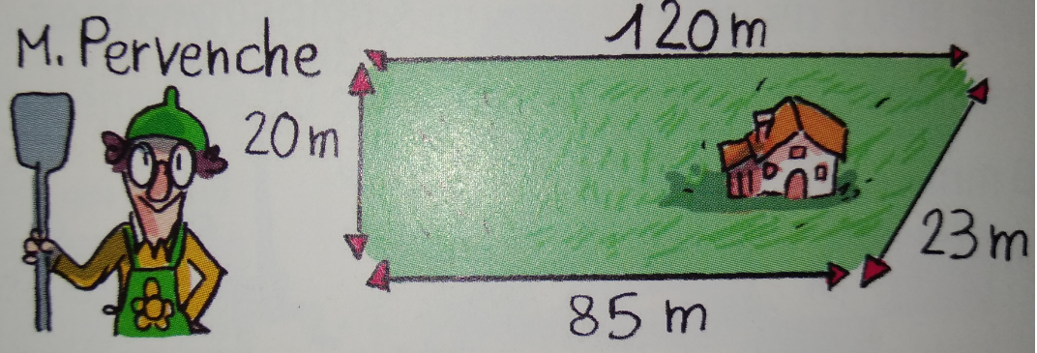
P = 20 + 120 + 23 + 85 = 248
Le périmètre de ce polygone est de 248 m.
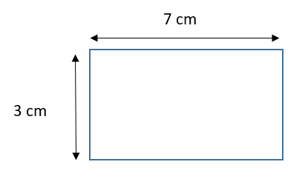
- Pour certains polygones, on utilise des formules pour simplifier les calculs.
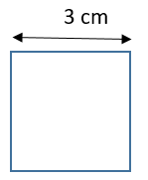
Périmètre du carré Périmètre du rectangle
Côté x 4 (Longueur + largeur) x 2
C x 4 (L + l) x 2
3 x 4 = 12 cm (7+3) x 2 = 20 cm

Exercices d’application
Ex 1 : Calcule le périmètre du polygone ci-dessous.
Je m’exerce
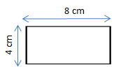
__________________
__________________

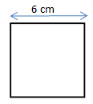
Ex 2 : même consigne.

_______________________________________
_______________________________________

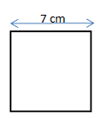
Ex 3 : Quelle figure a le plus grand périmètre ?
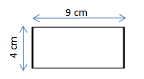

_________________________________________________________________
_________________________________________________________________

Activité 7 : Numération – Encadrement
Clique sur le lien ci-dessous et entraîne-toi à encadrer des nombres à la dizaine près, à la centaine près et au millier près :

https://www.logicieleducatif.fr/math/numeration/encadrement.php

Activité 8 : Ecriture
Réécrire un texte niveau 1
Réécris le texte en remplaçant « la grenouille » par une expression proposée dans la liste ci-dessous quand c’est possible, afin d’éviter les répétitions :

Pascal a apporté une grenouille à l’école. La grenouille était marron, la grenouille avait une grande langue. Nous avons mis la grenouille dans un aquarium recouvert d’une planche. La grenouille sautait. La grenouille voulait s’en aller. La grenouille avait de l’eau pour nager et une pierre pour monter dessus. La grenouille a mangé beaucoup de mouches vivantes. Pascal a emporté sa grenouille dans son jardin.

Liste d’expressions proposées :

le batracien / l’animal / elle / celle – ci / ce petit animal / la pauvre bête /

la créature /

